2021软工第二次上机 任务二

3. 各小组成员clone远程仓库到本地，创建本地dev分支，与远程同步。

**各小组成员的控制台截图：**

（1）组员1：

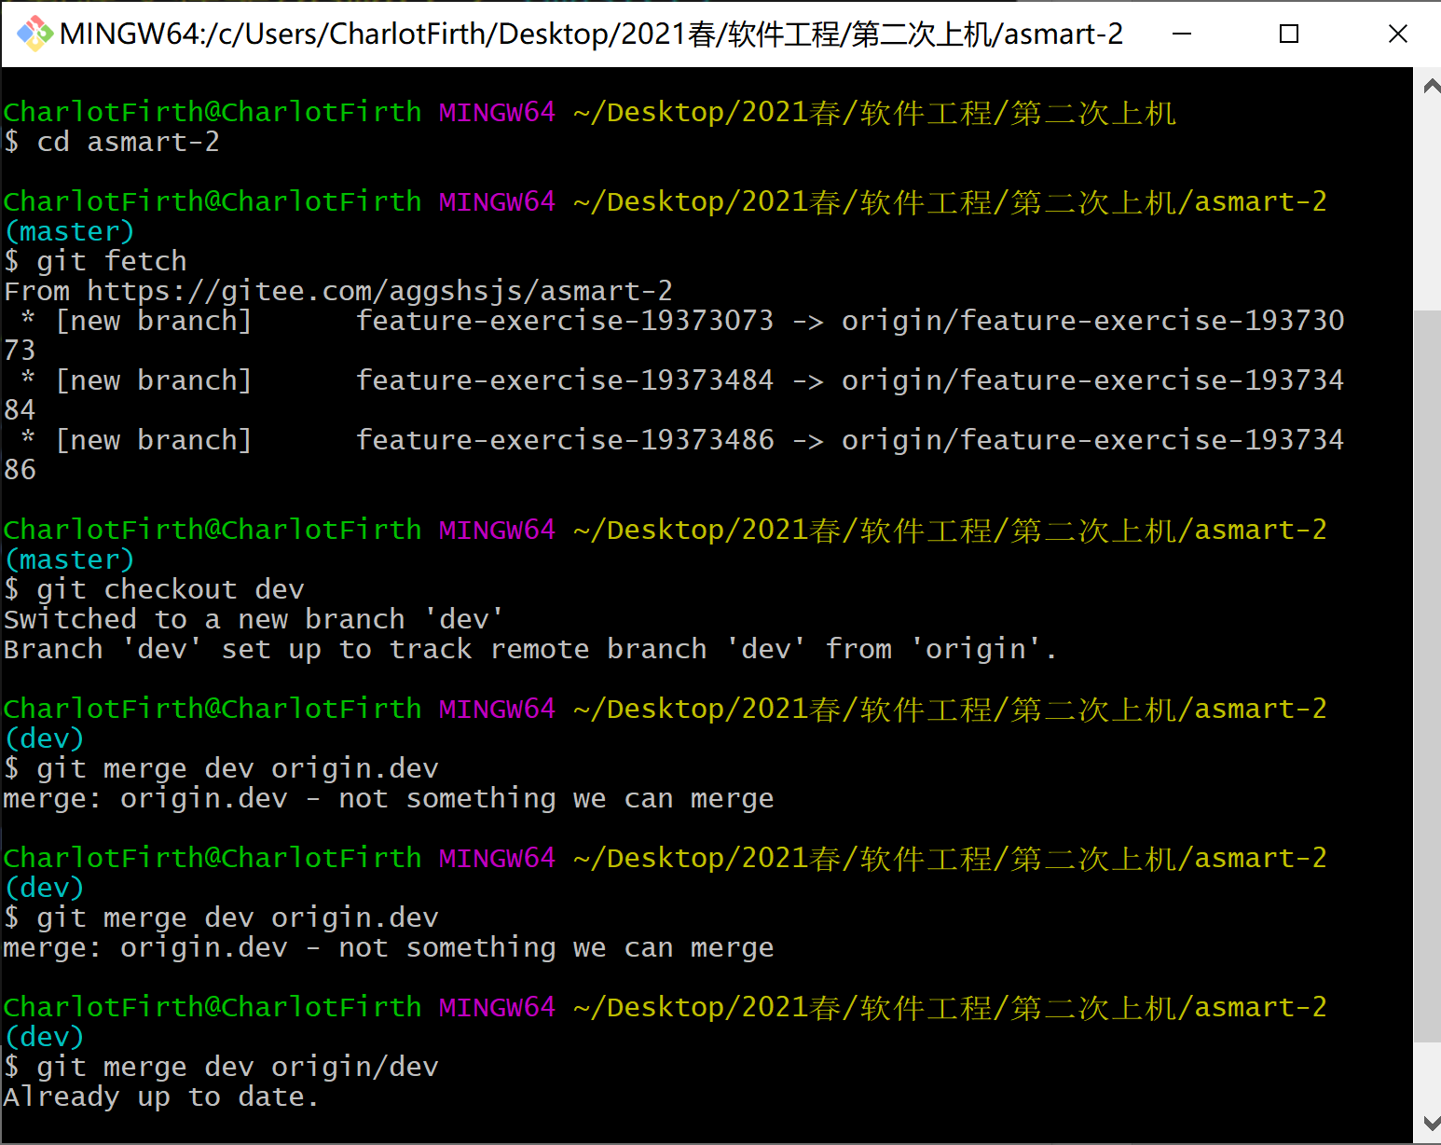

4. 远程仓库上以dev分支为基础，为各个组员创建 feature-exercise-学号 分支，各组员创建本地 feature-exercise-学号 分支，同步远程代码仓库，在本地 feature-exercise-学号 分支添加 function_学号.py 文件（各组员在自己的分支修改），上传本地改动至远程仓库 ：

print('My student_id: 学号')

**各小组成员创建本地分支，并同步远程代码仓库的控制台截图：**

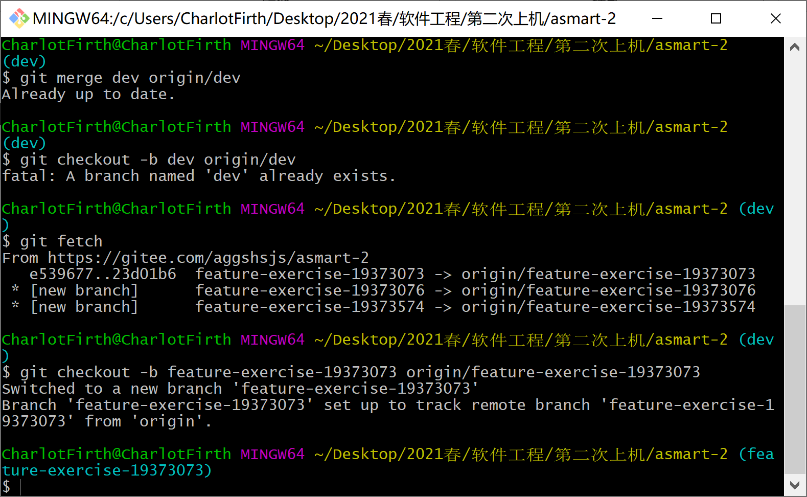

**各小组成员的function_学号.py截图：**

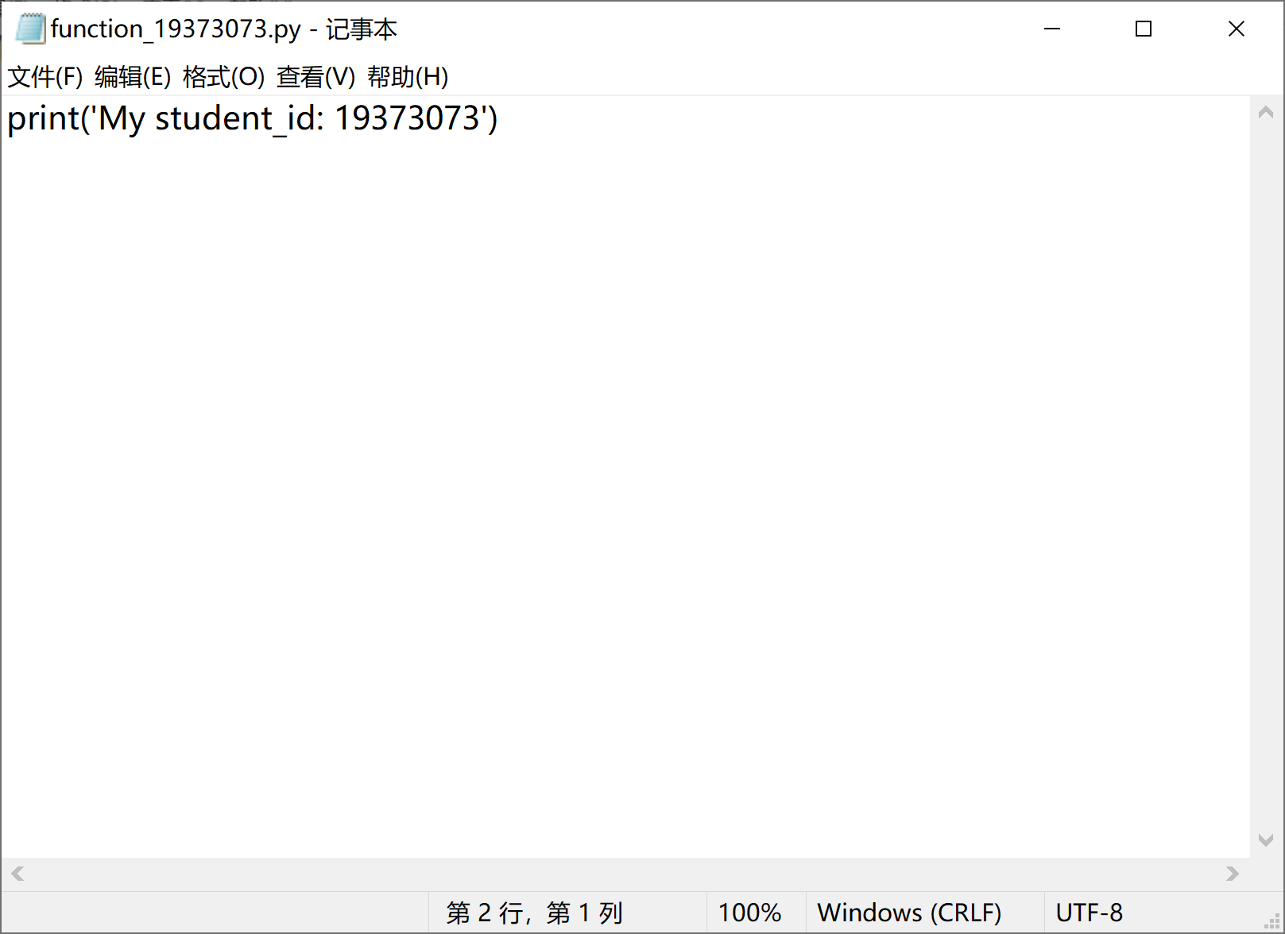

**各小组成员上传本地改动到远程仓库的截图：**

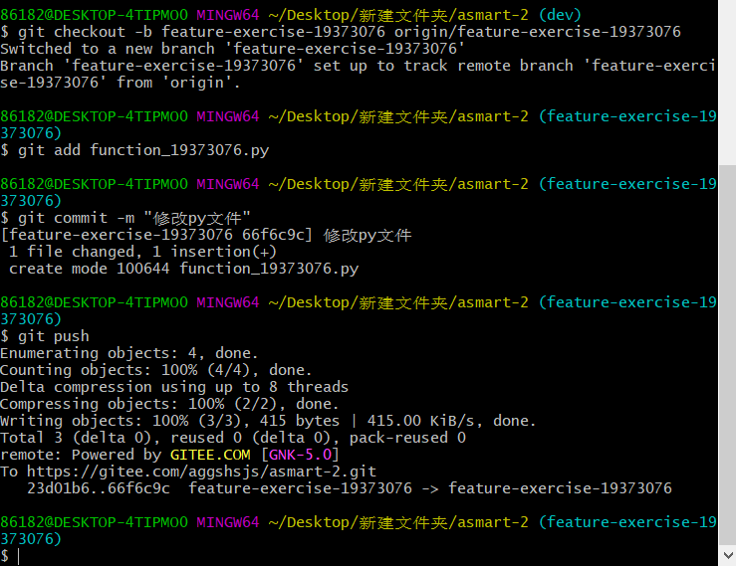

5. 各组员在本地将 feature-exercise-学号 合并到dev分支。

6. 上传到远程版本库 dev 分支。

**各小组成员步骤5和步骤6截图：**

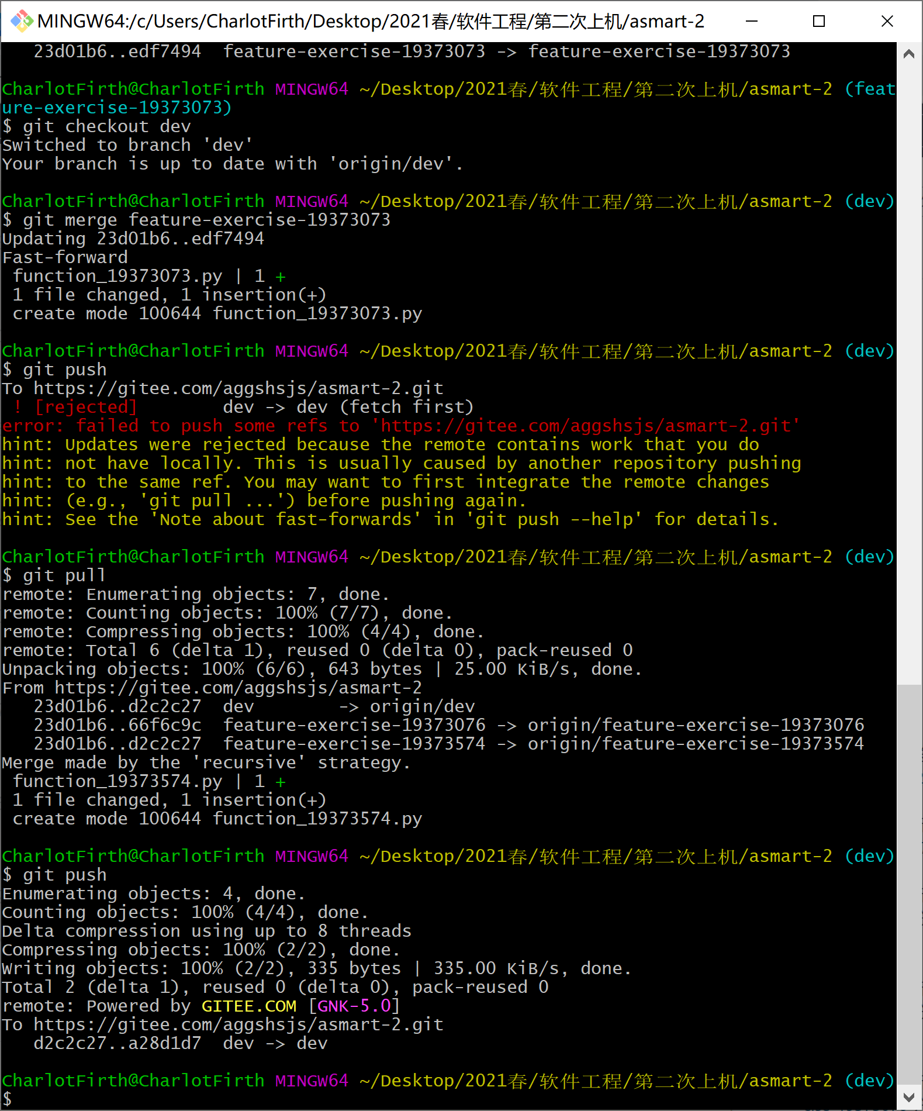

7. 各组员同步远程更新，确保此时内容为最新内容。

**各小组成员步骤7截图：**

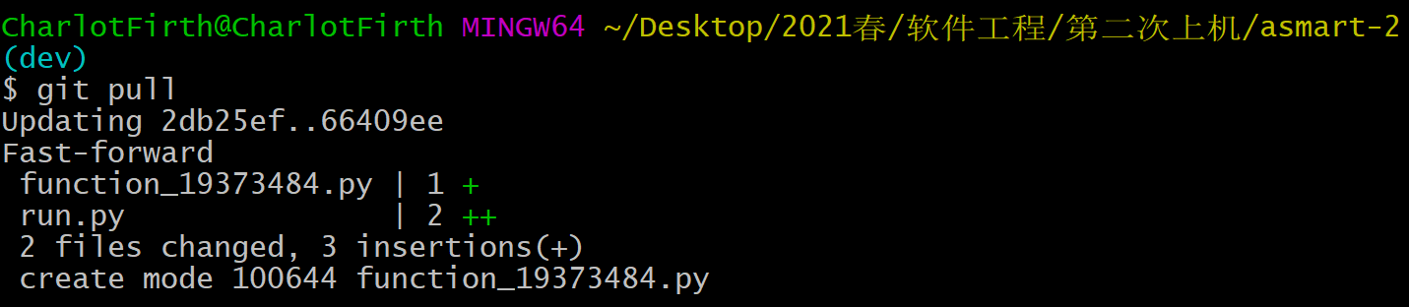

8. 各个组员将本地 feature-exercise-学号 分支的run.py修改为：

import os

os.system('python function_学号')

**各小组成员run.py内容的截图：**

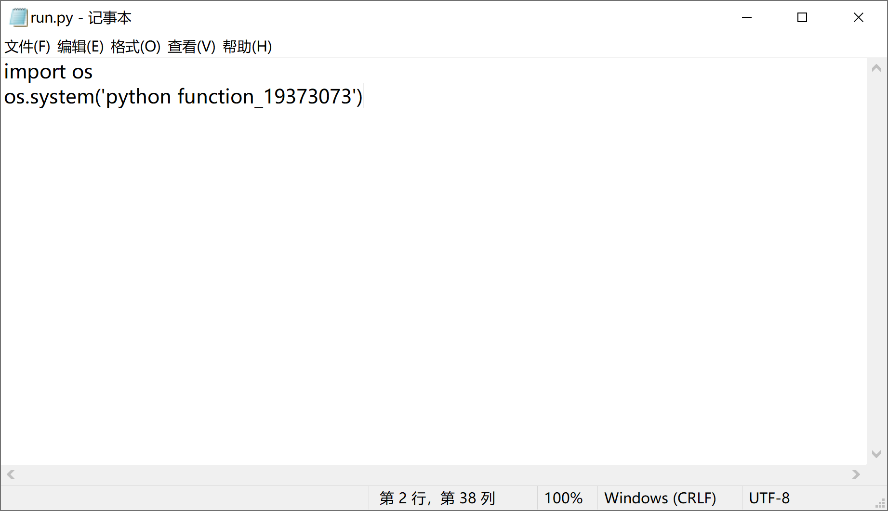

9. 各组员在本地将 feature-exercise-学号 合并到dev分支。

**各小组成员步骤9截图：**

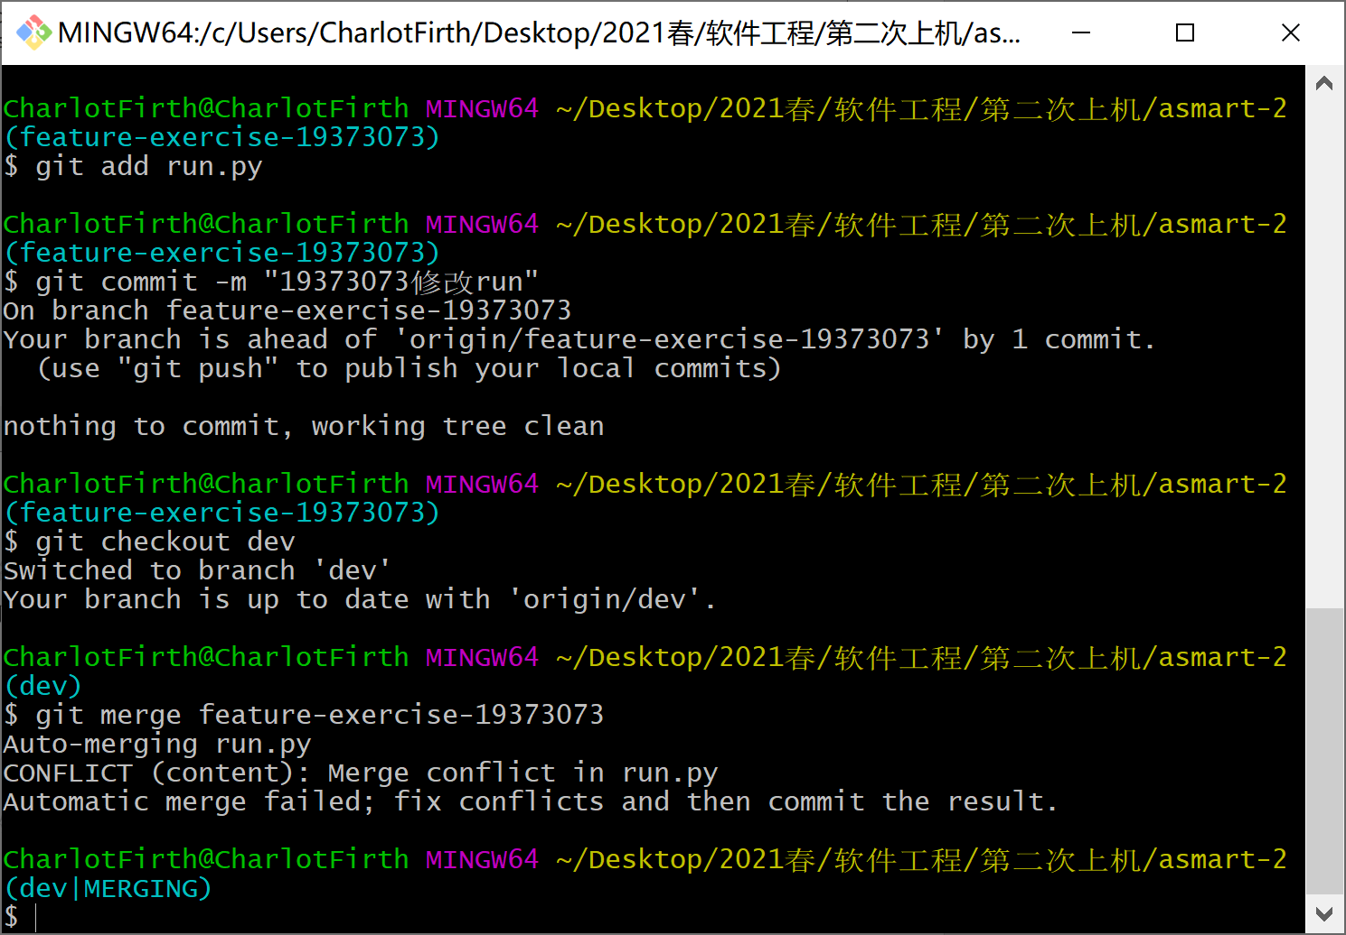

10. 等所有组员结束上一步骤后，先组长再组员依次上传到远程 dev 分支，冲突时一律保留组长的修改。

**各小组成员步骤10截图：**

（1）组员1：

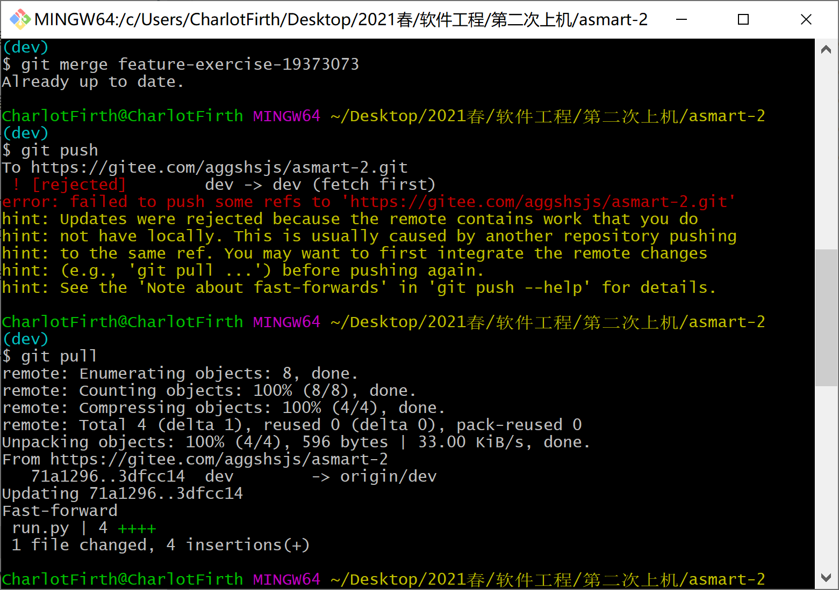

保留了组长的更改后

